现场运行图
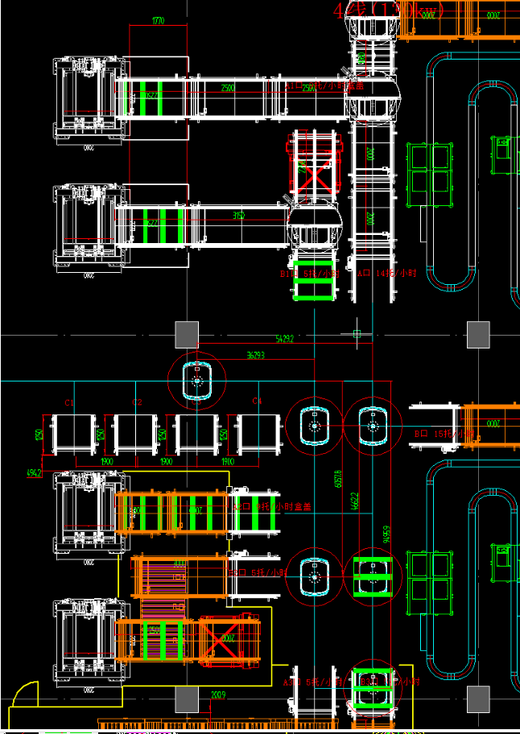

需求：AGV实现各输送线口之间托盘的转运
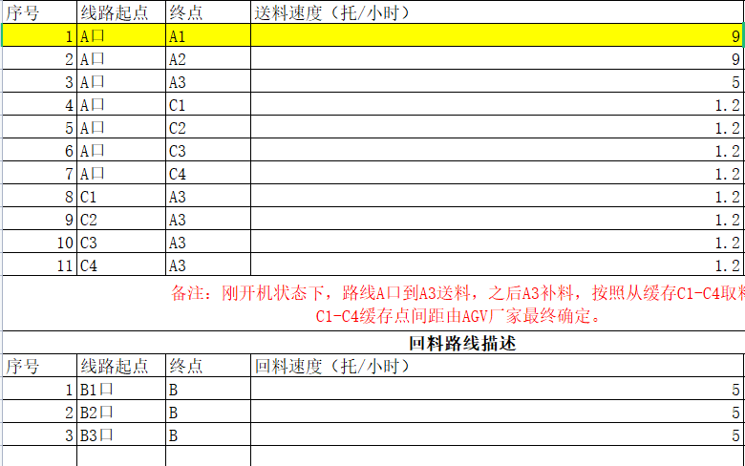
输送线PLC：西门子 型号：暂定
通信协议：西门子S7协议，具体数据DB块号及数据定义未协商
作业流程：
- WCS轮训PLC任务信息，判断是否产生搬运任务
- 调用海康AGV生成任务单接口（genAgvSchedulingTask）
- 回复PLC的任务请求是否成功（有可能不需要）
- AGV执行搬运任务，前往起点举升托盘
- AGV达到终点输送线前一个位置，调用WCS接口（agvCallback,需WCS安装海康接口文档提供），通知WCS，AGV已到达输送线前，需做安全信号交互
- WCS轮训终点输送线状态是否空闲
- WCS调用海康AGV接口(continueTask）
- AGV进入终点输送线，将托盘放下
- AGV任务完成，调用WCS接口（agvCallback）通知任务完成
- WCS与终点输送线交互，通知输送线可以运行

